Методическое объединение учителей естественно-географического цикла.
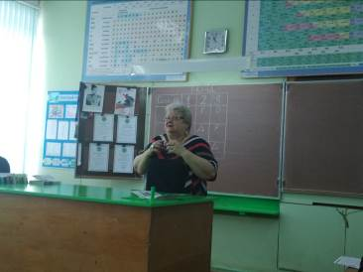
5 марта 2020 года на базе МБОУ СОШ с. Поселки состоялось методическое объединение учителей естественно-географического цикла. «Интеграция межпредметных связей с целью развития личностных способностей обучающихся: химический и биологический турниры» — такова была тема МО.
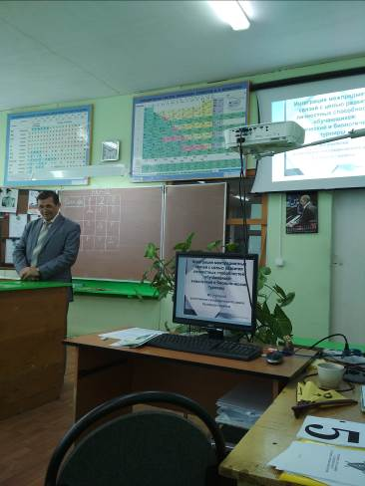
После презентации школы директором Воробьевым Г. К. учитель химии Климова С. И. познакомила участников мероприятия с правилами проведения турниров. Затем учениками школы был проведен полноценный раунд турнира с презентацией всех ролей. После обмена ощущениями руководитель МО предложил самим учителям побывать в «шкуре» учеников и поучаствовать в турнире. Для примера была предложена задача «Дракон». По итогам МО были получены положительные отзывы и заверения в том, что больше учителей станут участниками турнира в следующем году.

